|  |  |
| --- | --- |
|  | 地域美産研究会  〒241-0836 横浜市旭区万騎が原71  Society for Appreciation of Local Esthetic Object  71 Makigahara Asahi-ku Yokohama 〒241-0836  Tel 　０９０－７８２７－８２２８  　　　　　　HP　 [www.bisankai.jp](http://www.bisankai.jp/) |

**地域美産研究会ニュース No.103**

発行：平成26年（2014年）１2月２日

第10３回催事　地域美産研究会

**『横浜「田村明の仕事」を訪ねる』**

**実施期日：平成26年１２月２０日（土）**

横浜の戦後は長く米軍の接収下にあったので復興がなかなか進まなかった。しかも横浜の商業圏はかつて栄えた関内地区や伊勢佐木町、元町から横浜駅の西口へと移行しつつあった。1955(昭和30)年国体が三ツ沢競技場を中心に行われることになり、それまで砂利置場だった西口はその頃から相模鉄道と高島屋が中心となって賑いを見せるようになる。関内地区や伊勢佐木町、元町など旧市街は西口に買い物客を奪われるのではないかと危機感を抱く。米軍の接収も少しずつ解除されてくる中、そうした横浜の地図が変わろうとする時期に革新の飛鳥田一雄市長が誕生する（1963年）。全国的にも革新勢力が優勢を示していたこの頃、飛鳥田は6大事業を打ち立てて、横浜の大手術を行おうとした。しかしこのビッグ・プロジェクトを推進するためには市の既存の組織では立ち行かないことは明白であった。飛鳥田は市長のブレーンとして鳴海正泰と田村明を市役所に入ってもらった。都市づくりのハード面を受け持った田村明は1968年企画調整室の部長として入り、それまで「タテ割り縄ノレン行政」といわれた役所の体質を改めるべく「戦略的プロジェクト方式」を推進する。

　今回は6大事業の内「都心部強化事業」と名づける、関内地区及び周辺地区を中心に展開した田村明ら企画調整室が進めた「アーバンデザイン」の仕事を、現地に訪ねて検証してみようというものである。併せて横浜の古い街並みを眺めながら散策して、夕方は中華街で四川料理を食べ温まりましょう。

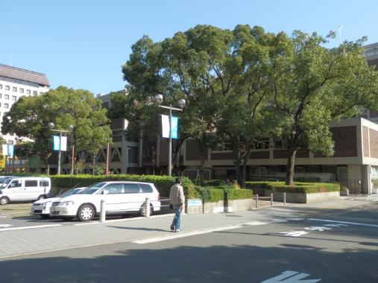

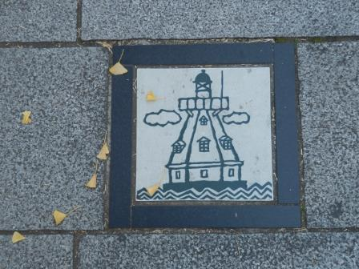

**絵タイル**

**くすの木広場**

**探訪予定コース（予定）**  
JR関内駅　→　くすの木広場　→　大通公園　→　伊勢佐木町　→　吉田橋　→　馬車道　→　日本大通　→　開港資料館　→　象の鼻　→　ペア広場　→　田村明が住んだ公団住宅　→中華街

**企画　藤嶋俊會(ふじしま　としえ)**

地域美産研究会代表。美術評論家連盟会員。原三溪市民研究会副会長。屋外彫刻調査保存研究会会長。

**第103回催事**

**『横浜「田村明の仕事」を訪ねる』**

**探訪会**

|  |  |
| --- | --- |
| 日時 | 平成26年１２月２０日（土）12：３０～1６：30頃迄（雨天決行） |
| 集合時間・場所 | 1２：３０　ＪＲ根岸線関内駅　石川町寄り出口 |
| 探訪コース（予定） | JR関内駅　→　くすの木広場　→　大通公園　→　伊勢佐木町　→　吉田橋　→　馬車道　→　日本大通　→　開港資料館　→　象の鼻　→　ペア広場　→　田村明が住んだ公団住宅　→中華街 |
| 案内と解説 | 藤嶋俊會 |
| 参加人数 | 15名（会員優先）（事前予約必要） |
| 探訪会等の参加費 | 3ページ参照 |
| 遅刻等の連絡 | 090-7827－8228（藤嶋） |

**交歓会**

|  |  |
| --- | --- |
| 日時 | 平成26年１2月２0日（土）  17：00～19：00 |
| 会場名 | 四川料理　京華楼本館 |
| 参加費 | 5,000円 |
| 住所 | 横浜市中区山下町138番地　関帝廟通り |
| 電話 | ０４５－２１１－２８６６ |

**第１０3回催事 『横浜「田村明の仕事」を訪ねる』**

**参加申込書**

**記入日：２０１４年　 月 　日**

1. **１2月１５日（月）迄にこの申込書をメール、FAX（0４５-３６１-０４６１）、郵送で。**

|  |  |  |  |  |  |  |  |  |  |  |  |  |
| --- | --- | --- | --- | --- | --- | --- | --- | --- | --- | --- | --- | --- |
| **ふりがな** |  | | | **性別** | | | | 男・女 | | **年齢** | | 才 |
| **氏　　名** |  | | | **職業** | | | |  | | | | |
| **住　　所** |  | | | | | | | | | | | |
| **生年月日** | 大正/昭和/平成　　　（西暦　　　　　）年　　　月　　　日 | | | | | | | | | | | |
| **会員資格** | **①会員　②家族会員　③法人会員　④学生会員　⑤一般（非会員）　⑥地元関係者** | | | | | | | | | | | |
| **Tel(自宅)** |  | | **Fax** | | |  | | | | | | |
| **Tel(携帯)** |  | | **e-mail** | | |  | | | | | | |
| **②家族会員と③法人会員は、２名まで当該会員料金で参加可能。** | | | | | | | | | | | | |
| ふりがな | |  | | | 性別 | | 男・女 | | 年齢 | | 才 | |
| 氏　　名 | |  | | | 職業 | |  | | | | | |
| ふりがな | |  | | | 性別 | | 男・女 | | 年齢 | | 才 | |
| 氏　　名 | |  | | | 職業 | |  | | | | | |

1. **参加記入欄（該当金額欄に○を付けて下さい）**

|  |  |  |  |  |  |  |  |
| --- | --- | --- | --- | --- | --- | --- | --- |
|  | **1　探訪会** | | **2　交歓会** | | **3　寄付**（任意） | | **4. 合 計** |
| 会員 |  | 1,000 |  | 5,000 |  |  |  |
| 家族会員（1名分） |  | 1,000 |  | 5,000 |  |  |  |
| 法人会員（1名分） |  | 1,000 |  | 5,000 |  |  |  |
| 家族/法人会員の＋1名 |  | 1,000 |  | 5,000 |  |  |  |
| *学生と地元関係者 |  | 1,000 |  | 5,000 |  |  |  |
| 一般（非会員） |  | 1,500 |  | 5,000 |  |  |  |

**参加申込と受付**会員優先で申込先着順とします。以下の申込手続きに従って申し込んでください。

1.　参加申込欄の記入事項欄に必要事項を記入し、メールかファックス又は郵送で事務局へ。

2.　事務局から参加枠確保の連絡を受けて、指定振込口座  
（**みずほ銀行　虎ノ門支店　店番号０４６ 普通口座　口座番号　４０５３２０４ 地域美産研究会　　会計　渡辺久剛**）に貴方の参加料金を**振込料自己負担**で振り込み。

3.　振込み無き場合は貴方の参加枠を喪失します。

4.　振込み済み料金払戻し**；**主催者側瑕疵の場合を除き払戻不可。

5.　申込締切日：１2月１５日（月）

6.　郵便宛先：〒２４１－０８３６　横浜市旭区万騎が原７１　電話・FAX：０４５-３６１-０４６１

メールアドレス：[toshie@cc.catv-yokohama.ne.jp](mailto:toshie@cc.catv-yokohama.ne.jp)

1. **貴方の振込金額 （上欄○印金額の合計を記入）： \_______________円**

**Public Art Forum　地域美産研究会とは**

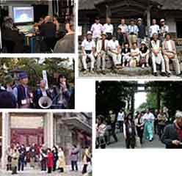　日頃人々が生活する場に創り遺された地域の社会美産＊たちを、専門家と一緒に現地に訪ね、歴史と文化、地域性や国際性、美や技、景色などの視点から眺めて味わい、地域の魅力を再発見・再評価する。

（＊社会美産と地域美産：パブリックアートの視点を拡げる為の新造語）

地域の魅力再発見・再評価を通して、改めてその土地ならではの歴史や暮らしに愛情・尊敬・誇りを感じ、心の充実安心を得て、自分づくり、家族との絆づくり、仕事づくり、会社づくり、街づくり、国づくりに役立つ何かを見付けながら、仲間達との交歓を楽しむ会員制非営利任意団体です。

会員入会者・催事参加者は、学生・社会人・各分野の専門家など時には外国人を含む幅広い人々が分け隔てなく参加して、各人ならではの参加意図に適った充足感を味わっています。

地域美産研究会は、街づくり景観づくりに関係する地方自治体や都市デザイン・アート分野の人々が集い活動した「パブリックアート・フォーラム」（平成6年～13年、代表幹事 田村 明）を継承した会で、非会員の方々も活動に参加できます。

**Public Art Forum　地域美産研究会 設立のきっかけ**

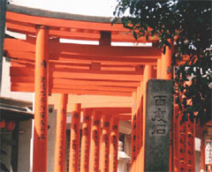　パブリックアート・フォーラムは、平成14年（2002）12月迄の過去10年間、美術館から街中に出て、各地の街角や広場に設置された彫刻に代表されるパブリックアートたちに焦点を合わせて、もっぱら欧米におけるそれらの役割・効果を倣って、普及・研究活動を行ってきました。

その後、米国のパブリックアート著名作家 マヤ・リンが、伊勢神宮を日本の優れたパブリックアートとして挙げたこと、環境美学研究家バｰバラ・サンドリッセがその著述「パブリックアートとしての鳥居、その不思議な魅力（2000年刊）」で、日本の鳥居をパブリックアートとして大変高く評価したこと、平成13（2001）年、女史の来日を記念して開催した特別フォーラム「バｰバラ・サンドリッセと都心の鳥居を探訪し、女史の話を聞く会」での体験が、パブリックアートに対する私達の視点を大きく広げて、新しい活動を促しました。

私たちのごく身近に古くから在って、地域の生活と密接に係わりながらその地の生活文化を創り育て、人々の心の拠り所になってきた、 その地ならではの美しき良きモノたちを、従来型のパブリックアートを含めて現地に訪ね、肌で味わい評価する。それらの再発見・再評価を通じて、地域の暮らしと歴史に愛情・尊敬・誇りを感じ、心の充実・安寧を得ながら次代を生き抜く力とする。「Public Art Forum 地域美産研究会」（昨年度迄は「地域美産研究・探訪会」）は、このような主旨から平成14年12月1日に設立された活動団体です。

運営： アドバイザー・会員等の意見・提言を受けて「世話人会」が運営を担う。

（1）世話人会

創立者／相談役：　杉村荘吉　　（パブリックアート研究所代表）

代　　　　　表：　藤嶋俊會　　（美術評論家）

副　　代　　表：　伊豆井秀一　（埼玉県立近代美術館主任専門員兼学芸員）

世　　話　　人：　石村誠人　　（駅・街デザインとパブリックアート研究家）  
渡辺久剛　　（会計：三井不動産ビルマネジメント(株)）

橋本　完　　（アート・インキュベータ：アトリエまほろ主宰）  
渡部伍郎  
宝利　修　　（ＩＴアドバイザー：ぶんか合同会社プランナー）

（2）アドバイザー 後藤元一　　（環境設計家、元札幌市立高専教授）

建畠　晢　　（美術評論家、埼玉県立近代美術館館長）

山岡義典　　（市民社会創造ファンド　運営委員長）